ACTA CIRCUNSTANCIADA DE LA
SESIÓN EXTRAORDINARIA No. 4 DE LA
COMISIÓN EDILICIA PERMANENTE DE JUSTICIA

En Ciudad Guzmán, Municipio de Zapotlán el Grande, Jalisco, siendo las 10:04 horas del día 28 de mayo de 2025, reunidos en la Sala Rocío Elizondo Díaz, ubicada en la planta alta del Palacio Municipal, se llevó a cabo la Sesión Extraordinaria No. 4 de la Comisión Edilicia Permanente de Justicia, fungiendo ésta como Comisión convocante y participando como Comisión coadyuvante la Comisión Edilicia Permanente de Hacienda Pública y Patrimonio Municipal, de conformidad con lo establecido en los artículos 115 de la Constitución Política de los Estados Unidos Mexicanos, 27 de la Ley del Gobierno y la Administración Pública Municipal del Estado de Jalisco, así como 40, 48 y 61 y demás relativos del Reglamento Interior del Ayuntamiento de Zapotlán el Grande, Jalisco.

La Presidenta de la Comisión edilicia de Justicia, Síndica Mtra. Claudia Margarita Robles Gómez procedió al pase de lista de asistencia, encontrándose presentes:

Por la Comisión Edilicia Permanente de Justicia:

 | Asistencia
Síndica Claudia Margarita Robles Gómez | PRESENTE
Regidor Ernesto Sánchez Sánchez | AUSENTE
Regidor Adrián Briseño Esparza | PRESENTE

Por la Comisión Edilicia Permanente de Hacienda Pública y Patrimonio Municipal, en su carácter de Comisión coadyuvante:

 | Asistencia
Regidora Miriam Salomé Torres Lares | AUSENTE
Síndica Claudia Margarita Robles Gómez | PRESENTE
Regidor José Bertín Chávez Vargas | PRESENTE
Regidor Gustavo López Sandoval | AUSENTE

Asimismo, se hizo constar la presencia de la Lic. Mariana Vega Chávez, Directora Jurídica Municipal, quien participó en los trabajos de la sesión en el ámbito de sus atribuciones.

Una vez verificada la asistencia de los integrantes presentes, la Presidenta de la Comisión hizo constar que existía quórum legal para sesionar, por lo que se declaró formalmente instalada la Sesión Extraordinaria No. 4 de la Comisión Edilicia Permanente de Justicia, en coadyuvancia con la Comisión Edilicia Permanente de Hacienda Pública y Patrimonio Municipal.

Acto seguido, se dio lectura al orden del día previamente establecido para la sesión, mismo que fue sometido a consideración de los integrantes presentes, siendo la siguiente:

Primero: Lista de asistencia y declaratoria de quorum
Segundo: Lectura y aprobación del orden del día.
Tercero: Lectura de la Iniciativa de Acuerdo que turno a la Comisión de Justicia en conjunto con la comisión de Hacienda Pública y Patrimonio Municipal la solicitud del C. Ignacio Rafael González Flores relativo al cumplimiento de su parte, a la sentencia derivada del Juicio Agrario 1082/2018 del Tribunal Unitario Agrario Distrito 13.
Cuarto: Informe del oficio recibido en la Dirección Jurídica enviados por la Secretaría de Ayuntamiento con número 103/2025.
Quinto: Exposición cronológica del expediente del Juicio Agrario 1082/2018 del Tribunal Unitario Agrario Distrito 13, por parte de la Directora Jurídica.
Sexto: Realizar el análisis y discusión de la solicitud del C. Ignacio Rafael González Flores relativo al cumplimiento de su parte, a la sentencia derivada del Juicio Agrario 1082/2018 del Tribunal Unitario Agrario Distrito 13.
Séptimo: Dictaminación del turno a comisiones realizado por el Pleno del Ayuntamiento en el punto del orden del día no. 21 de la Sesión Ordinaria No. 5 efectuada el día 28 de enero de 2022.
Octavo: Clausura de la Sesión de la Comisión Edilicia de Justicia.

Una vez analizado, fue aprobado por unanimidad de los integrantes presentes, procediéndose al desahogo de los puntos subsecuentes.

SENTIDO DE LA VOTACIÓN
Por la Comisión Edilicia Permanente de Justicia:
 | A favor | En contra | Abstención
Síndica Claudia Margarita Robles Gómez | 
Regidor Ernesto Sánchez Sánchez | AUSENTE
Regidor Adrián Briseño Esparza

Por la Comisión Edilicia Permanente de Hacienda Pública y Patrimonio Municipal, en su carácter de Comisión coadyuvante:
 | A favor | En contra | Abstención
Regidora Miriam Salomé Torres Lares | AUSENTE
Síndica Claudia Margarita Robles Gómez
Regidor José Bertín Chávez Vargas
Regidor Gustavo López Sandoval | AUSENTE

En el desarrollo de la sesión, la Mtra. Claudia Margarita Robles Gómez, en su carácter de Presidenta de la Comisión Edilicia Permanente de Justicia y Síndica Municipal, informó a los integrantes presentes que el asunto materia del análisis se encuentra pendiente desde la Administración Municipal 2021-2024, derivado del turno realizado por el Pleno del Ayuntamiento.

Se señaló que el asunto se encuentra relacionado con el cumplimiento de las obligaciones derivadas de la sentencia dictada dentro del Juicio Agrario 1082/2018 del Tribunal Unitario Agrario Distrito 13, particularmente respecto de la necesidad de determinar la viabilidad de llevar a cabo las acciones necesarias para la instalación de un sistema de riego en el Parque Ecológico Las Peñas.

En ese sentido, se expuso que, previo a emitir un dictamen respecto del turno realizado por el Pleno del Ayuntamiento, resultaba necesario contar con elementos técnicos que permitieran determinar la viabilidad de instalar un tanque de almacenamiento de agua en el Parque Ecológico Las Peñas, como parte de la infraestructura necesaria para la instalación y funcionamiento de un sistema de riego.

Derivado del análisis y discusión del asunto, los integrantes presentes coincidieron en la necesidad de solicitar al Sistema de Agua Potable de Zapotlán (SAPAZA) la información técnica necesaria para determinar la viabilidad de instalar un tanque de almacenamiento de agua en el Parque Ecológico Las Peñas, destinado a la implementación de un sistema de riego.

En consecuencia, se sometió a consideración de los integrantes presentes el acuerdo para solicitar al SAPAZA la información correspondiente, así como un dictamen técnico en el que se pronuncie respecto de la viabilidad de instalar dicho tanque de almacenamiento de agua, considerando, entre otros aspectos que estime técnicamente pertinentes, las condiciones del sitio, requerimientos de infraestructura, factibilidad técnica y las consideraciones necesarias para la eventual instalación y operación del sistema de riego.

El punto de acuerdo fue aprobado por unanimidad de los integrantes presentes, instruyéndose realizar las gestiones necesarias para solicitar formalmente dicha información al organismo operador.

SENTIDO DE LA VOTACIÓN
Por la Comisión Edilicia Permanente de Justicia:
 | A favor | En contra | Abstención
Síndica Claudia Margarita Robles Gómez
Regidor Ernesto Sánchez Sánchez | AUSENTE
Regidor Adrián Briseño Esparza

Por la Comisión Edilicia Permanente de Hacienda Pública y Patrimonio Municipal, en su carácter de Comisión coadyuvante:
 | A favor | En contra | Abstención
Regidora Miriam Salomé Torres Lares | AUSENTE
Síndica Claudia Margarita Robles Gómez
Regidor José Bertín Chávez Vargas
Regidor Gustavo López Sandoval | AUSENTE

Una vez aprobado el acuerdo anterior, y considerando que la información y el dictamen técnico solicitados al SAPAZA resultan necesarios para continuar con el análisis y, en su caso, estar en condiciones de emitir el dictamen correspondiente respecto del turno realizado por el Pleno del Ayuntamiento, la Presidenta de la Comisión propuso a los integrantes presentes decretar un receso de la Sesión Extraordinaria No. 4, a efecto de esperar la recepción de la información solicitada y continuar posteriormente con el análisis del asunto.

La propuesta fue sometida a consideración de los integrantes presentes y aprobada por unanimidad.

SENTIDO DE LA VOTACIÓN

Por la Comisión Edilicia Permanente de Justicia:
 | A favor | En contra | Abstención
Síndica Claudia Margarita Robles Gómez
Regidor Ernesto Sánchez Sánchez | AUSENTE
Regidor Adrián Briseño Esparza

Por la Comisión Edilicia Permanente de Hacienda Pública y Patrimonio Municipal, en su carácter de Comisión coadyuvante:
 | A favor | En contra | Abstención
Regidora Miriam Salomé Torres Lares | AUSENTE
Síndica Claudia Margarita Robles Gómez
Regidor José Bertín Chávez Vargas
Regidor Gustavo López Sandoval | AUSENTE

En consecuencia, siendo las 10:13 horas del día 28 de mayo de 2025, se declara en RECESO la Sesión Extraordinaria No. 4 de la Comisión Edilicia Permanente de Justicia, en coadyuvancia con la Comisión Edilicia Permanente de Hacienda Pública y Patrimonio Municipal, quedando pendiente su continuación una vez que se cuente con la información y dictamen técnico solicitados al SAPAZA.

Se hace constar que el presente acto no constituye la clausura de la sesión, sino únicamente la declaratoria de receso, por lo que los puntos pendientes de desahogo continuarán en la fecha que corresponda, una vez que existan los elementos necesarios para su análisis y dictaminación.

No habiendo otro asunto que hacer constar en el presente acto, se levanta la presente Acta Circunstanciada, para constancia y efectos legales y administrativos a que haya lugar.

MTRA. CLAUDIA MARGARITA ROBLES GOMEZ
PRESIDENTA DE LA COMISIÓN EDILICIA DE JUSTICIA
Y SÍNDICA MUNICIPAL.

CMRG/krag

La presente hoja de firma corresponde al acta de la Sesión Extraordinaria No. 4 de la Comisión Edilicia de Justicia, realizada el 28 de mayo de 2025. ----------------------------------------------------------------------------------------------------------

ACTA CIRCUNSTANCIADA DE LA
SESIÓN EXTRAORDINARIA No. 4 DE LA
COMISIÓN EDILICIA PERMANENTE DE JUSTICIA

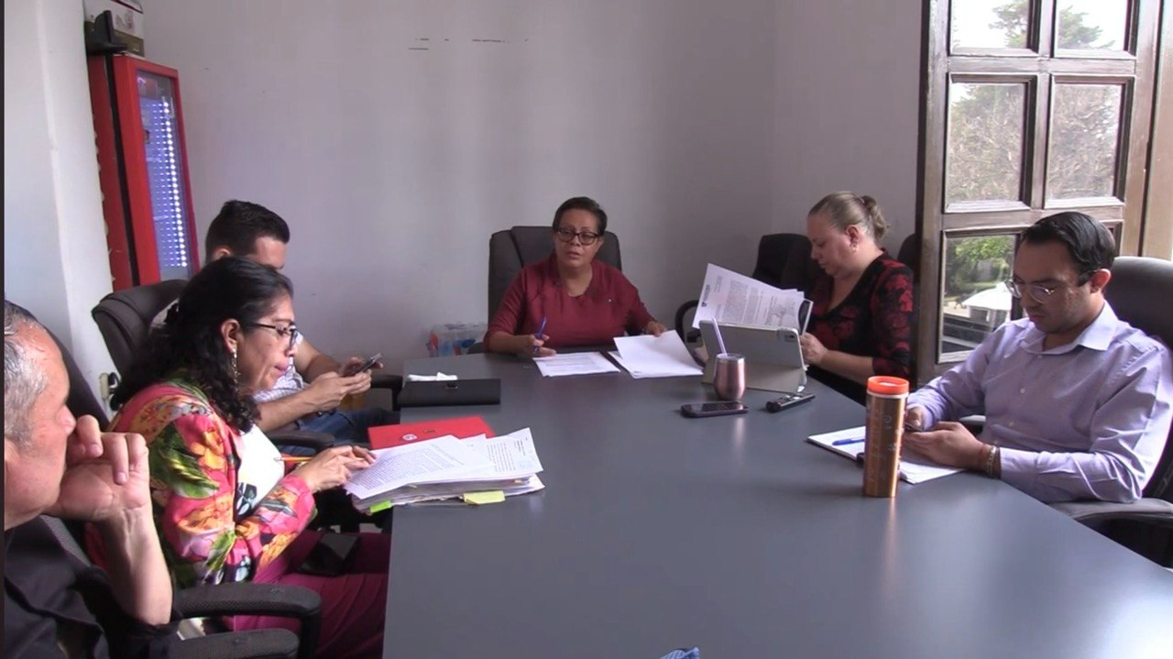

https://www.youtube.com/watch?v=I-R1ZAqexk8&t=10s

